CSS (Cascading Style Sheets)

**학습목표**

HTML 태그의 서식 지정 기능인 CSS를 학습한다.

입력 폼 태그를 학습한다.

**목차**

1. CSS (Cascading Style Sheet) 2

1) 문서의 내용과 서식 2

2) style 태그 2

3) 여백 3

4) display 속성 5

2. CSS 실렉터 (selector) 7

1) CSS 실렉터의 기본 형태 7

2) 부모 태그 지정 CSS 실렉터 9

3) 기타 CSS 실렉터 10

3. 입력 폼 12

1) 입력 태그 12

2) 예제 13

4. 기타 서식 17

1) 기타 서식 17

2) 예제 18

3) 버튼 서식 21

5. 연습 문제 24

1) 비밀번호 변경 페이지 24

2) 회원가입 페이지 24

# CSS (Cascading Style Sheet)

## 문서의 내용과 서식

### HTML - 문서의 내용

HTML 태그로 문서의 내용을 작성한다.

HTML 문서의 본문(body)에 문서의 내용을 넣는다.

### CSS - 서식

CSS는 서식(style) 즉 문서의 내용이 그려지는 형태를 지정한다.

문자의 크기와 색, 경계선의 굵기, 단락 사이의 여백, 표의 위치 등이 서식이다.

## style 태그

CSS 예

|  |  |
| --- | --- |
| 1  2  3  4  5  6  7 | <style>  h1 {  color : blue;  font-size: 12pt;  }  /* 이것은 주석(comment) */  </style> |

(줄2) h1 → 서식을 적용할 html 태그를 선택하는 부분. (CSS selector)

이 문서의 모든 h1 태그에 서식을 적용한다.

(줄3) color : blue; → 서식을 정의하는 부분.

이 문서의 모든 h1 태그 내부 문자의 색은 blue.

(줄4) font-size: 12pt; → 서식을 정의하는 부분. 글자 크기 12pt

이 문서의 모든 h1 태그 내부 문자의 크기는 12pt

CSS 문법에서 주석은 C언어의 주석과 같이 /* 주석 */ 형태이다.

|  |
| --- |
| **참고**  style 태그 내부가 아닌 다른 곳의 주석은 다음과 같다.  즉 HTML 문서의 주석은 다음과 같다.  <--! 주석 --> |

## 여백

### padding과 margin 속성 -> 여백

태그의 경계선(border)을 기준으로, padding은 태그의 안쪽 여백이고, margin은 태그의 바깥쪽 여백이다.



### magin

|  |
| --- |
| margin: 10px; |

위, 아래, 오른쪽, 왼쪽 여백을 모두 10px 지정.

|  |
| --- |
| margin-top: 10px;  margin-right: 20px;  margin-bottom: 30px;  margin-left: 40px; |

위, 오른쪽, 아래, 왼쪽 여백을 각각 10px, 20px, 30px, 40px

|  |
| --- |
| margin: 10px 20px 30px 40px; |

위, 오른쪽, 아래, 왼쪽 여백을 각각 10px, 20px, 30px, 40px

|  |
| --- |
| margin: 10px 20px; |

위, 오른쪽, 아래, 왼쪽 여백을 각각 10px, 20px, 10px, 20px

### padding

|  |
| --- |
| padding: 10px; |

위, 아래, 오른쪽, 왼쪽 여백을 모두 10px 지정.

|  |
| --- |
| padding-top: 10px;  padding-right: 20px;  padding-bottom: 30px;  padding-left: 40px; |

위, 오른쪽, 아래, 왼쪽 여백을 각각 10px, 20px, 30px, 40px

|  |
| --- |
| padding: 10px 20px 30px 40px; |

위, 오른쪽, 아래, 왼쪽 여백을 각각 10px, 20px, 30px, 40px

|  |
| --- |
| padding: 10px 20px; |

위, 오른쪽, 아래, 왼쪽 여백을 각각 10px, 20px, 10px, 20px

#### css1/test01.html

|  |
| --- |
| <!DOCTYPE html>  <html>  <head>  <meta http-equiv="Content-Type" content="text/html; charset=UTF-8">  <style>  div {  border: 1px solid black;  background-color: #ffffdd;  padding: 20px;  margin: 20px;  }  </style>  </head>  <body>  <div>하나</div>  <div>둘</div>  <div>셋</div>  <div>넷</div>  </body>  </html> |

#### http://localhost:8088/css1/test01.html

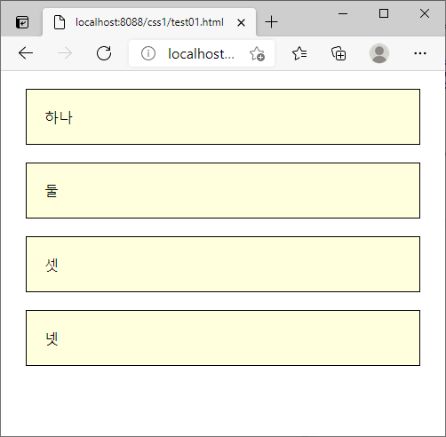

margin 속성과 padding 속성을 수정하고 실행해보자.

|  |
| --- |
| padding: 0px; margin: 0px; |

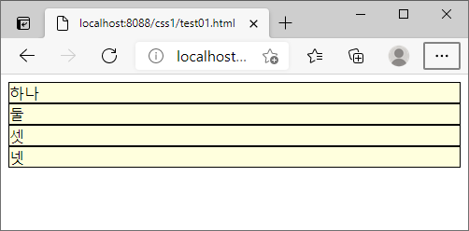

## display 속성

태그가 그려지는 형태를 지정한다.

이 속성의 값은 block, inline, inline-block, none 이다.

### display: none;

태그가 웹브라우저 창에 그려지지 않는다.

### display: block;

태그가 혼자 한 줄을 다 차지한다.

block 태그들은 margin, padding, width, height 서식이 잘 적용된다.

width 값 기본 100%인 태그: div, p, h1 (가로 방향으로 부모 영역을 다 채운다)

width 값 기본 auto인 태그: table, form (내용에 딱 맞는 크기)

### display: inline;

태그의 width 값이 그 내용에 딱 맞는 크기가 된다. { width: auto; }

padding과 좌우 margin 속성은 잘 적용되지만,

위 아래 margin 속성과 width, height 속성은 상황에 따라 무시될 수 있다.

### display: inline-block

태그의 width 값이 그 내용에 딱 맞는 크기가 된다.

padding, margin, width, height 속성이 잘 적용된다.

### css1/test02.html

|  |
| --- |
| <!DOCTYPE html>  <html>  <head>  <meta http-equiv="Content-Type" content="text/html; charset=UTF-8">  <style>  div {  border: 1px solid black;  background-color: #ffffdd;  padding: 20px;  margin: 20px;  display: inline-block;  }  </style>  </head>  <body>  <div>하나</div>  <div>둘</div>  <div>셋</div>  <div>넷</div>  </body>  </html> |

display 속성 값을 수정하고 실행해 보자.

### display: inline-block;

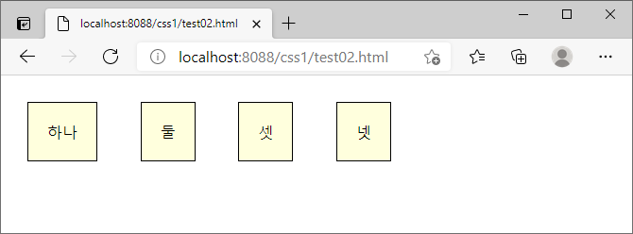

상하좌우 margin 속성값 적용됨.

### display: inline;

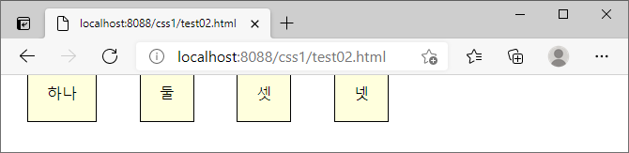

상하 margin 적용 안됨.

### display: block;

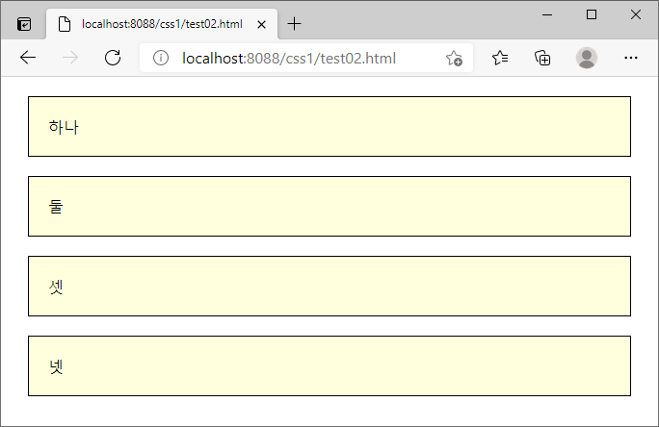

# CSS 실렉터 (selector)

서식을 적용할 HTML 태그를 선택하는 부분을 CSS 실렉터(selector)라고 부른다.

서식을 적용할 HTML 태그를 선택하는 방법은 다음과 같다.

- 태그명으로 지정

- 태그의 id 애트리뷰트 값으로 지정

- 태그의 class 애트리뷰트 값으로 지정

- 위 3방법의 결합

## CSS 실렉터의 기본 형태

기본적인 CSS 실렉터의 예

|  |
| --- |
| div { ... } |

이 문서의 모든 div 태그에 서식을 적용한다.

|  |
| --- |
| div#a { ... } |

<div id="a"> 태그에 서식을 적용한다.

"#" 문자 앞은 태그명이고, 뒤는 id 애트리뷰트 값이다.

|  |
| --- |
| div.b { ... } |

<div class="b"> 태그에 서식을 적용한다.

"." 문자 앞은 태그명이고, 뒤는 class 애트리뷰트 값이다.

|  |
| --- |
| #c { ... } |

id="c" 애트리뷰트를 가진 모든 태그에 서식을 적용한다.

예: <p id="c">

<div id="c">

|  |
| --- |
| .d { ... } |

class="d" 애트리뷰트를 가진 모든 태그에 서식을 적용한다.

예: <p class="d">

<div class="d">

### css1/test03.html

|  |
| --- |
| <!DOCTYPE html>  <html>  <head>  <meta http-equiv="Content-Type" content="text/html; charset=UTF-8">  <style>  div {  border: 1px solid black;  padding: 20px;  margin: 20px;  display: inline-block;  }  div#a { background-color: yellow; }  #b { background-color: pink; }  div.c { background-color: lightGreen; }  .d { background-color: lightGray; }  </style>  </head>  <body>  <div id="a">하나</div>  <div id="b">둘</div>  <div class="c">셋</div>  <div class="d">넷</div>  </body>  </html> |

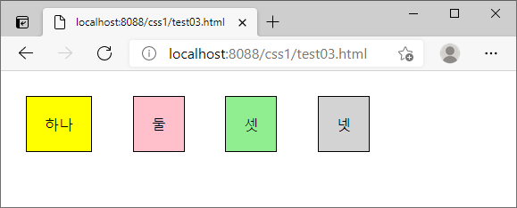

## 부모 태그 지정 CSS 실렉터

어떤 태그 내부의 자식 태그들에만 서식을 지정하는 CSS 실렉터의 예

|  |
| --- |
| div span |

div 태그 안쪽에 들어있는 span 태그에만 서식이 적용된다.

|  |
| --- |
| div span#a |

div 태그 안쪽에 들어있는 <span id="a"> 태그에만 서식이 적용된다.

|  |
| --- |
| div.a span#b |

<div class="a"> 태그 안쪽에 들어있는 <span id="b"> 태그에만 서식이 적용된다.

|  |
| --- |
| div > span |

div 태그 바로 안쪽에 들어있는 span 태그에만 서식이 적용된다.

예를 들어, div 태그 안쪽의 p 태그 안쪽의 span 태그에는 서식이 적용되지 않는다.

### css1/test04.html

|  |
| --- |
| <!DOCTYPE html>  <html>  <head>  <meta http-equiv="Content-Type" content="text/html; charset=utf-8">  <style>  div { border: 1px solid black; padding: 20px; margin: 20px; }  span { border: 1px solid black; padding: 10px; display: inline-block; }  div#a span { background-color: yellow; }  div.b span { background-color: lightGreen; }  </style>  </head>  <body>  <div id="a">  <span>span #1</span>  <span>span #2</span>  </div>  <div class="b">  <span>span #3</span>  <span>span #4</span>  </div>  </body>  </html> |

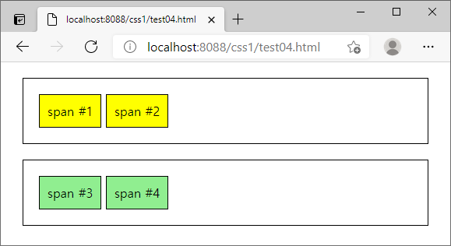

## 기타 CSS 실렉터

### 실렉터1, 실렉터2

CSS실렉터에서 컴마는 OR 연산자 역할을 한다.

실렉터1이 지정하는 태그와 실렉터2가 지정하는 태그 모두에게 서식을 적용한다.

|  |
| --- |
| td, span.a { color: red; } |

<td> 태그와 <span class="a"> 태그에 color: red 서식을 적용한다.

### :focus

현재 입력 포커스를 소유하는 태그를 선택하는 실렉터이다. 텍스트 박스에 문자를 입력하고 있다면, 그 텍스트 박스가 입력 포커스를 소유하고 있다. 탭 키를 누르면 다음 태그로 입력 포커스가 넘어간다.

|  |
| --- |
| input:focus { background-color: #efe; } |

입력 포커스를 소유한 텍스트 박스의 배경색에 밝은 녹색이 적용된다.

### [애트리뷰트명=값]

태그의 애트리뷰트명과 그 값으로 선택하는 실렉터이다.

<input id="id1" name="email" type="text" value="some@nn.com" style="width: 100px;" />

위 input 태그의 애트리뷰트는 d, name, type, value, style 이다.

이 태그를 선택하는 실렉터의 예는 다음과 같다.

input[id=id1] /* 태그명와 애트리뷰트 값으로 선택 */

[id=id1] /* 태그명 생략하고 애트리뷰트 값으로 선택 */

[name=emai][type=text] /* 여러 애트리뷰트 값을 AND로 결합 */

### [애트리뷰트명]

속성값은 상관 없이 그 애트리뷰트 존재 유무로 태그를 선택한다.

<input type="text" name="no" readonly value="34" />

이 태그를 선택하는 실렉터의 예는 다음과 같다.

input[readonly] /* 태그명와 애트리뷰트의 존재로 선택 */

[type=text][value] /* 여러 애트리부트를 AND로 결합 */

[value][readonly] /* 여러 애트리뷰트를 AND로 결합 */

### [애트리뷰트명^=값]

### [애트리뷰트명$=값]

### [애트리뷰트명*=값]

태그의 애트리뷰트명과 그 값의 일부로 선택하는 실렉터들이다. 값 전체가 아니라 값의 일부분만 비교한다.

^= 값의 앞부분만 비교

$= 값의 끝부분만 비교

*= 값의 일부분만 비교

<input id="id1 " name="email" type="text" value="some@nn.com" style="width: 100px;" />

이 태그를 선택하는 실렉터의 예는 다음과 같다.

input[value=some@nn.com] /* 값 전체 비교 */

input[value^=some] /* 값의 앞부분만 비교 */

input[value$=com] /* 값의 끝부분만 비교 */

input[value*=nn] /* 값의 일부분만 비교 */

### :checked

체크 표시된 <input type="checkbox" /> <input type="radio" /> 태그들만 선택함.

|  |
| --- |
| input:checked { background-color: #00f; } |

체크된 input 태그의 배경 색에 파란색을 적용한다.

### :nth-child(숫자)

### :nth-of-type(숫자)

부모 태그로부터 숫자 번째 자식 태그만 선택하는 실렉터이다.

:nth-child(1) { color: green; }

p:nth-child(2) { color: blue; } /* 부모의 모든 자식 태그들 중 2번째 자식인 p 태그를 선택 */

p:nth-of-type(2) { color: red; } /* 부모의 p 자식들 중 2번째인 p 태그를 선택 */

|  |
| --- |
| <div>  <span>green color 적용됨 - 1번째 태그</span>  <p>blue color 적용됨 - 2번째 태그</p>  <p>red color 적용됨 - 2번째 p태그</p>  </div> |

### :first-child 실렉터

부모 태그로부터 첫번째 자식인 태그들만 선택한다.

:nth-child(1) 과 동일

### :nth-child(even) 실렉터

부모 태그로부터 짝수번째 자식인 태그들만 선택한다.

### :nth-child(odd) 실렉터

부모 태그로부터 홀수번째 자식인 태그들만 선택한다.

### :hover 실렉터

현재 마우스 포인터가 그 태그 위에 있는 태그만 선택한다.

마우스 위치는 실시간으로 이동하기 때문에 이 실렉터가 선택하는 태그도 실시간으로 달라진다.

### :not(*실렉터*)

괄호안에 주어진 실렉터에 해당하지 않는 태그들만 선택한다

예)

:not(p) { color: red }

p 태그가 아닌 태그들에 서식을 적용

tr:not(:nth-child(1)) { color: red }

첫번째가 아닌 tr 태그들에 서식을 적용

첫 행만 제외하고 나머지 행에 서식을 적용

# 입력 폼

## 입력 태그

### 입력 폼

|  |
| --- |
| <form action="url" method="post">  . . .  </form> |

action 애트리뷰트: 입력 폼에 입력된 내용을 전송할 서버의 URL

### 텍스트 박스

|  |
| --- |
| <input type="text" name="email" placeholder="이메일 주소를 입력하세요" /> |

name 애트리뷰트: 데이터의 이름

placeholder 애트리뷰트: 입력할 내용을 안내하는 메시지

|  |
| --- |
| <input type="text" name="userName" value="손님" /> |

value 애트리뷰트: 텍스트 박스에 값이 미리 채워져 있음

|  |
| --- |
| <input type="text" name="userName" value="guest" readonly /> |

readonly 애트리뷰트: 텍스트 박스에 미리 채워진 값을 볼 수만 있을뿐 수정할 수는 없다.

### 체크박스

|  |
| --- |
| <input type="checkbox" name="autoLogin" /> |

name 애트리뷰트: 입력 데이터의 이름

|  |
| --- |
| <input type="checkbox" name="autoLogin" checked /> |

checked 애트리뷰트: 미리 체크된 상태가 됨

### 라디오 버튼

|  |
| --- |
| <input type="radio" name="sex" value="male" checked />  <input type="radio" name="sex" value="female" /> |

라디오 버튼: 여러 항목들 중에서 하나만 고를 수 있을 때 사용한다.

### 목록에서 선택

|  |
| --- |
| <select name="department">  <option value="sw">소프트웨어공학과</option>  <option value="ce">컴퓨터공학과</option>  <option value="ic">정보통신공학과</option>  <option value="gi">글로컬IT공학과</option>  </select> |

### 버튼

|  |
| --- |
| <input type="submit" value="저장" /> |

이 버튼을 클릭하면 입력 폼에 입력된 내용이 서버에 전송된다.

|  |
| --- |
| <button type="submit">저장</button> |

이 버튼을 클릭하면 입력 폼에 입력된 내용이 서버에 전송된다.

|  |
| --- |
| <input type="reset" value="취소" /> |

입력 폼에 입력된 내용이 전부 초기화 된다.

## 예제

### css1/test05.html

|  |
| --- |
| <!DOCTYPE html>  <html>  <head>  <meta http-equiv="Content-Type" content="text/html; charset=utf-8">  </head>  <body>  <form method="post">  <h2>로그인</h2>  <div>  <label>아이디:</label>  <input type="text" name="userid" />  </div>  <div>  <label>비밀번호:</label>  <input type="password" name="password" />  </div>  <div>  <button type="submit">로그인</button>  </div>  </form>  </body>  </html> |

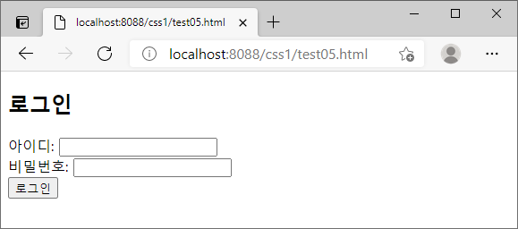

### css1/test05a.html

|  |
| --- |
| <!DOCTYPE html>  <html>  <head>  <meta http-equiv="Content-Type" content="text/html; charset=utf-8">  <style>  div { margin-bottom: 10px; }  label { display: inline-block; width: 70px; text-align: right; }  button { margin-left: 70px; }  </style>  </head>  <body>  <form method="post">  <h2>로그인</h2>  <div>  <label>아이디:</label>  <input type="text" name="userid" />  </div>  <div>  <label>비밀번호:</label>  <input type="password" name="password" />  </div>  <div>  <button type="submit">로그인</button>  </div>  </form>  </body>  </html> |

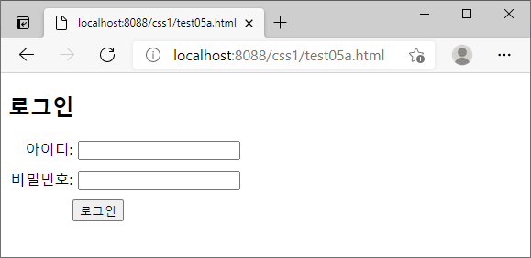

### css1/test06.html

|  |
| --- |
| <!DOCTYPE html>  <html>  <head>  <meta http-equiv="Content-Type" content="text/html; charset=utf-8">  <style>  body { font-family: 굴림; font-size: 10pt: }  h2 { margin-left: 30px; }  div { margin-bottom: 10px; }  label:first-child { display: inline-block; width: 70px; text-align: right; }  label:not(:first-child) { display: inline-block; margin-right: 20px; }  input[type=text], select { padding: 4px; width: 200px; }  input[readonly] { background-color: #eee; color:gray; width:50px }  input[type=text]:focus { background-color: #efe; }  input[type=submit] { margin-left: 50px; width: 70px; }  input[type=reset] { width: 70px; }  </style>  </head>  <body>  <form method="post">  <h2>사용자 정보</h2>    <div>  <label>일련번호:</label>  <input type="text" name="no" readonly value="34" />  </div>  <div>  <label>사용자명:</label>  <input type="text" name="username" value="홍길동" />  </div>  <div>  <label>이메일:</label>  <input type="text" name="email" />  </div>  <div>  <label>성별:</label>    <input id="r1" type="radio" name="sex" value="male" checked />  <label for="r1">남자</label>    <input id="r2" type="radio" name="sex" value="female" />  <label for="r2">여자</label>  </div>  <div>  <label>학과:</label>    <select name="department">  <option value="sw">소프트웨어공학과</option>  <option value="ce">컴퓨터공학과</option>  <option value="ic">정보통신공학과</option>  <option value="gi">글로컬IT공학과</option>  </select>  </div>  <div>  <label for="c1">동의:</label>  <input id="c1" type="checkbox" name="check" checked />  </div>  <div>  <input type="submit" value="저장" />  <input type="reset" value="취소" />  </div>  </form>  </body>  </html> |

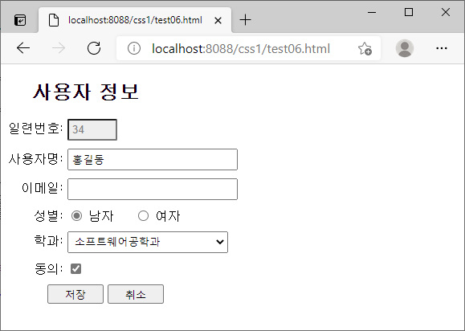

|  |
| --- |
| body { font-family: 굴림; font-size: 10pt: } |

body 태그 적용된 서식은 body 태그 내부의 자식 태그들에 상속된다.

|  |
| --- |
| input[type=text]**,** select { padding: 4px; width: 200px; } |

<input type="text"> 태그와 <select> 태그에 이 서식을 적용한다.

CSS실렉터에서 컴마는 OR 연산자 역할을 한다.

|  |
| --- |
| <label for="r1">남자</label> |

for 애트리뷰트: 이 label 태그를 클릭하면, id="r1" 태그를 클릭한 것과 일이 벌어진다.

# 기타 서식

## 기타 서식

### font-family

글자체를 지정한다.

### font-weight

글자체의 굵은 정도를 지정하는 속성이다.

이 속성값은 normal, bold 이다.

|  |
| --- |
| td { font-family: 굴림; font-size: 10pt; font-weight: bold; } |

폰트: 굴림

폰트 크기: 10pt

폰트 굵기: bold

### cursor

마우스 포인터 모양을 지정함.

이 서식에 대한 자세한 내용을 아래 URL 참고.

https://developer.mozilla.org/ko/docs/Web/CSS/cursor

### border-radius

경계선의 모서리를 둥글게 그리는 정도를 지정하는 속성이다.

이 속성값이 클수록 모서리가 더 둥글게 그려진다.

### background: linear-gradient(from, to, color1, color2);

from에서 to 방향으로 color1 색에서 color2 색으로 조금씩 변해가는 색이 배경색이 된다.

from 이나 to의 값: top, bottom, left, right

예: background: linear-gradient(top, bottom, #eff, #dee);

## 예제

### css1/test07.html

|  |
| --- |
| <!DOCTYPE html>  <html>  <head>  <meta http-equiv="Content-Type" content="text/html; charset=utf-8">  <style>  div { border: 1px solid black; padding: 10px; margin: 10px; display: inline-block; }  </style>  </head>  <body>  <div style="cursor: crosshair">crosshair</div>  <div style="cursor: default">default</div>  <div style="cursor: pointer">pointer</div>  <div style="cursor: move">move</div>  <div style="cursor: e-resize">e-resize</div>  <div style="cursor: ne-resize">ne-resize</div>  <div style="cursor: nw-resize">nw-resize</div>  <div style="cursor: n-resize">n-resize</div>  <div style="cursor: se-resize">se-resize</div>  <div style="cursor: sw-resize">sw-resize</div>  <div style="cursor: s-resize">s-resize</div>  <div style="cursor: w-resize">w-resize</div>  <div style="cursor: text">text</div>  <div style="cursor: wait">wait</div>  <div style="cursor: help">help</div>  </body>  </html> |

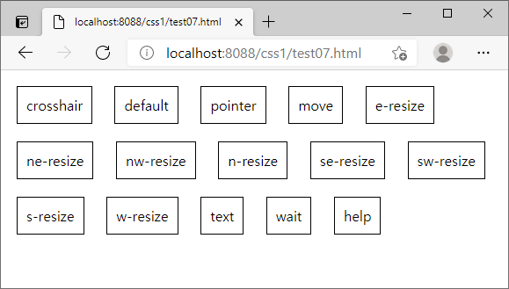

div 태그 위에 마우스가 위치하면 마우스 포인터 모양이 바뀐다.

### css1/test08.html

|  |
| --- |
| <!DOCTYPE html>  <html>  <head>  <meta http-equiv="Content-Type" content="text/html; charset=utf-8">  <style>  div { width: 500px; border-radius: 10px; padding: 15px; margin: 10px; }  div.info { background-color: #eff; border: 1px solid #dee; }  div.error { background-color: #fee; border: 1px solid #fdd; }  div span { font-weight: bold; font-family: arial; margin-right: 10px; cursor: pointer; }  </style>  </head>  <body>  <div class="info">  <span>x</span> 파일 전송 작업이 완료되었습니다.  </div>  <div class="error">  <span>x</span> 파일 전송 작업이 완료되지 못하고 중단되었습니다.  </div>  </body>  </html> |

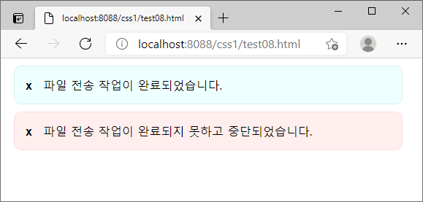

### css1/test08a.html

|  |
| --- |
| <!DOCTYPE html>  <html>  <head>  <meta http-equiv="Content-Type" content="text/html; charset=utf-8">  <style>  div { width: 500px; border-radius: 10px; padding: 15px; margin: 10px; }  div.info { background: linear-gradient(#eff, #dee); border: 1px solid #dee; }  div.error { background: linear-gradient(#fee, #edd); border: 1px solid #fdd; }  div span { font-weight: bold; font-family: arial; margin-right: 10px; cursor: pointer; }  </style>  </head>  <body>  <div class="info">  <span>x</span> 파일 전송 작업이 완료되었습니다.  </div>  <div class="error">  <span>x</span> 파일 전송 작업이 완료되지 못하고 중단되었습니다.  </div>  </body>  </html> |

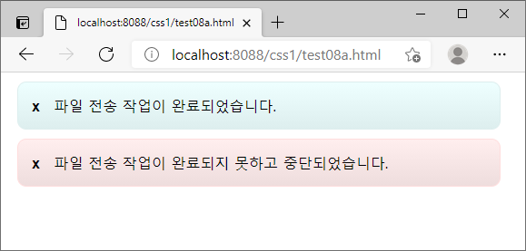

## 버튼 서식

### css1/test09.html

|  |
| --- |
| <!DOCTYPE html>  <html>  <head>  <meta http-equiv="Content-Type" content="text/html; charset=UTF-8">  <script>  function goDaum() {  location.href = "http://www.daum.net";  }  </script>  </head>  <body>  <a href="http://www.naver.com">네이버</a>  <button type="button" onclick="goDaum()">다음</button>  </body>  </html> |

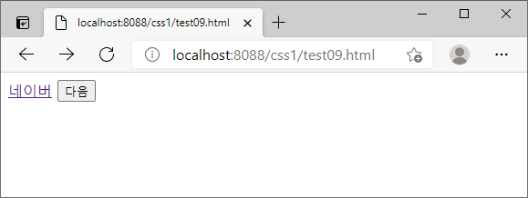

### css1/test09a.html

|  |
| --- |
| <!DOCTYPE html>  <html>  <head>  <meta http-equiv="Content-Type" content="text/html; charset=UTF-8">  <style>  a, button { font-size: 11pt; }  .btn { padding: 0.5em 1.5em; border: 1px solid gray;  border-radius: 0.5em; background: linear-gradient(#fff, #ddd);  text-decoration: none; color: black;  display: inline-block; }    .btn:active {  -ms-transform: translateY(2px);  -webkit-transform: translateY(2px);  transform: translateY(2px);  background-color: #ccc; }  </style>  <script>  function goDaum() {  location.href = "http://www.daum.net";  }  </script>  </head>  <body>  <a class="btn" href="http://www.naver.com">네이버</a>  <button class="btn" type="button" onclick="goDaum()">다음</button>  </body>  </html> |

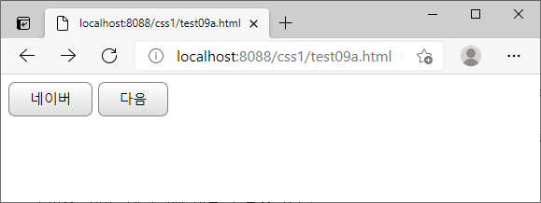

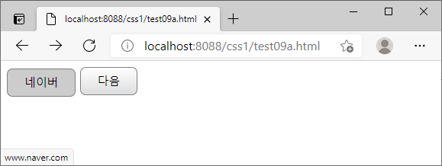

### .btn { ... }

class="btn" 태그들에 서식을 적용한다.

### padding: 0.5em 1.5em;

상하 여백 0.5em

죄우 여백 1.5em

0.5em : 현재 폰트 크기의 0.5 배

1.5em : 현재 폰트 크기의 1.5 배

### border: 1px solid gray;

1px 굵기의 회색 실선으로 경계선을 그린다

### border-radius: 0.5em;

경계선의 모서리 부분을 둥글게 그린다.

둥근 정도는 0.5em 크기

### background: linear-gradient(#fff, #ddd);

위쪽에서 아래쪽으로, #fff 색부터 #ddd 색으로 점점 변해가는 배경색을 칠한다.

### text-decoration: none;

a 태그의 경우에 밑줄을 그리지 않는다.

### color: black;

글자색은 검정

### display: inline-block;

padding, margin 설정의 잘 먹으려면, inline-block 이어야 한다.

### .btn:active { ... }

class="btn" 태그가 마우스로 눌려졌을 때만 서식을 적용한다.

### -ms-transform: translateY(2px);

### -webkit-transform: translateY(2px);

### transform: translateY(2px);

원래 위치보다 2px 아래에 그린다.

마치 버튼이 눌려진 것과 같은 효과.

이 서식의 표준 속성명은 transform 이지만, 웹브라우저에 따라 -ms-transform, -webkit-transform 속성명을 사용하기도 하기 때문에, 속성명들을 전부 지정해 준다.

## css1/test09b.html

|  |
| --- |
| <!DOCTYPE html>  <html>  <head>  <meta http-equiv="Content-Type" content="text/html; charset=UTF-8">  <style>  .btn { padding: 0.5em 1.5em; border: 1px solid gray;  border-radius: 0.5em; background: linear-gradient(#fff, #ddd);  text-decoration: none; color: black;  display: inline-block; }    .btn:active {  -ms-transform: translateY(0.1em);  -webkit-transform: translateY(0.1em);  transform: translateY(0.1em);  background: #ccc; }  .btn { font-size: 11pt; }  .btn.small { font-size: 9pt; }  .btn.large { font-size: 13pt; }  </style>  <script>  function goDaum() {  location.href = "http://www.daum.net";  }  </script>  </head>  <body>  <a class="btn" href="http://www.naver.com">네이버</a>  <button class="btn" type="button" onclick="goDaum()">다음</button>  <a class="btn small" href="http://www.naver.com">네이버</a>  <button class="btn small" type="button" onclick="goDaum()">다음</button>  <a class="btn large" href="http://www.naver.com">네이버</a>  <button class="btn large" type="button" onclick="goDaum()">다음</button>  </body>  </html> |

# 연습 문제

## 비밀번호 변경 페이지

비밀 번호 변경 페이지를 HTML CSS를 사용해자 만들자.

## 회원가입 페이지

회원 가입 페이지를 HTML CSS를 사용해자 만들자.